

**МИНИСТЕРСТВО ТРАНСПОРТА РОССИЙСКОЙ ФЕДЕРАЦИИ**

ФЕДЕРАЛЬНОЕ ГОСУДАРСТВЕННОЕ АВТОНОМНОЕ ОБРАЗОВАТЕЛЬНОЕ

УЧРЕЖДЕНИЕ ВЫСШЕГО ОБРАЗОВАНИЯ

**«РОССИЙСКИЙ УНИВЕРСИТЕТ ТРАНСПОРТА»**

**(РУТ (МИИТ)**

**ИНСТИТУТ ТРАНСПОРТНОЙ ТЕХНИКИ И СИСТЕМ УПРАВЛЕНИЯ**

**Лабораторная работа №1**

**по дисциплине** «**Методы программирования**»

«Сети Петри в простых ситуациях»

**Выполнил:** ст. гр. ТКИ-341

Родин К. П.

Черкас Н. В.

Вариант №12

**Проверил:** к.т.н. Сафронов А.И.

**Москва – 2024 г**

1. **Цель работы**

Изучить сети Петри

Научиться строить сети Петри

# Формулировка задачи

В текстовой форме подробно опишите ситуацию, предложенную по варианту индивидуального задания, рассуждая с точки зрения: как Вы обычно действуете, сталкиваясь с ней (ситуацией). Если Вы никогда ранее не сталкивались с предложенной категорией ситуаций – обсудите ситуацию с коллегой, который (которая) сталкивался с подобной категорией ситуаций. Обсудите с ним (с ней) детали и составьте описание материала, получившегося в результате обсуждения.

В векторном редакторе (например, *Microsoft Office Visio* или Draw.IO) составьте полную, а также краткую сети Петри процесса, увязанного с детализированным описанием ситуации.

## **2.1 Индивидуальная задача**

Поступление абитуриента в вуз. Начиная с момента получения аттестата о среднем образовании в школе, завершая ознакомлением с приказом о зачислении в учебную группу. Ветки развития событий, связанные с не зачислением абитуриента в вуз, в работе не рассматривать.

# Детализированное текстовое описание ситуации

Абитуриент получает аттестат, далее выбирает университет, в который хочет подать документы. Абитуриент выбирает направление, на котором хочет учиться. Выбирает 1 направление и смотрит на проходные баллы. Оценивает свои шансы на поступление на это направление. Если понимает, что проходит, то отдает оригинал аттестата. Далее ожидает приказ о зачислении. Ознакомляется с приказом. Абитуриент нашел себя в списке приказа о зачислении. В случае если понимает, что не проходит, то рассматривает другое направление (выполняя вышеописанный алгоритм).

1. **Сеть Петри – схема ситуации**

**4.1 Полная**

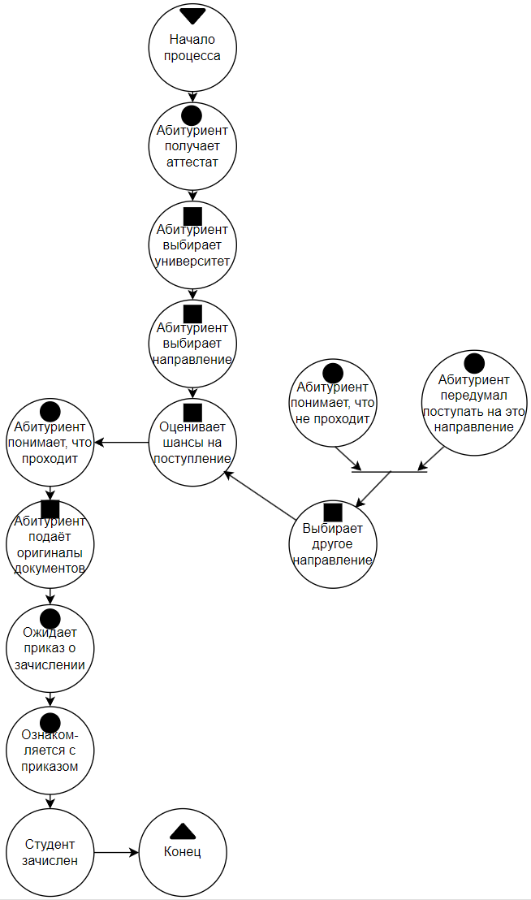

Рисунок 1 – Полная сеть Петри

**4.2 Краткая**

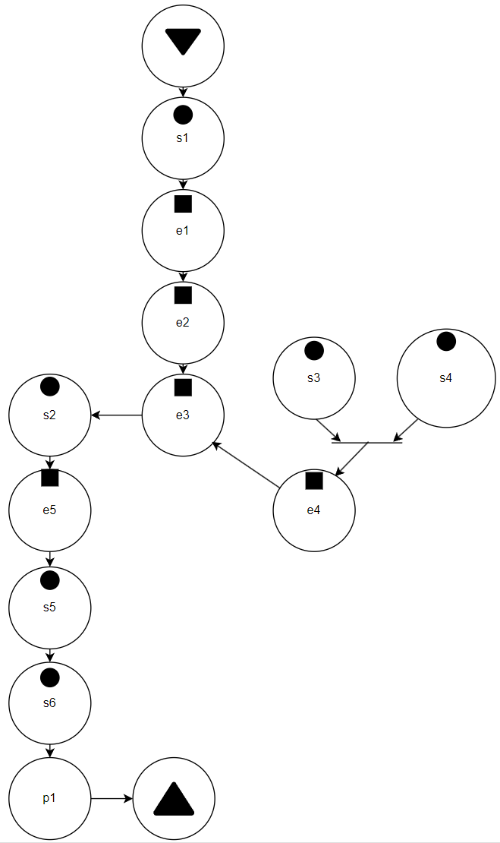

Рисунок 2 – Краткая сеть Петри

1. **Описание:**

*–*состояния (states):

s1 – Абитуриент получает аттестат

s2 *–* Абитуриент понимает, что проходит

s3 *–* Абитуриент понимает, что не проходит

s4 *–* Абитуриент передумал поступать на это направление

s5 *–* Абитуриент ожидает приказ о зачисление

s6 – Абитуриент ознакомляется с приказом

*–* действия (effects):

e1 – Абитуриент выбирает университет

e2 – Абитуриент выбирает направление

e3 – Абитуриент оценивает шансы на поступление

e4 – Абитуриент выбирает другое направление

e5 – Абитуриент подаёт оригиналы документов

– события (prompts):

p1 *–* Студент зачислен

1. **Вывод по работе**

В данной лабораторной работы была изучена сеть Петри, а также построены ее два вида:

* Полная
* Краткая

Во время построения сетей был использован векторный редактор Drawio, были изучены основные принципы работы данного web приложения.